**《大学物理II》作业 No.09 热力学第一定律 （C卷）**

**班级 ________ 学号 ________ 姓名 _________ 成绩 _______**

-------------------------------------------------------------------------------------------------------

**\*\*\*\*\*\*\*\*\*\*\*\*\*\*\*\*\*\*\*\*\*\*\*\*\*\*\*\*本章教学要求\*\*\*\*\*\*\*\*\*\*\*\*\*\*\*\*\*\*\*\*\*\*\*\*\*\*\*\***

1. 理解体积功、热量、内能、准静态过程等概念，并熟练掌握其计算。
2. 理解并掌握热力学第一定律。
3. 能分析、计算理想气体在各种等值过程和绝热过程中的功、热量、内能改变 量。
4. 理解循环过程的概念和卡诺定理的特征，能分析和计算卡诺循环以及其它各种循的效率。

-------------------------------------------------------------------------------------------------------

**一、选择题（6题）:**

1．关于高热容的物体，下列哪种说法是正确的？**[ ]**

（A）总是很热； （B）需要很强磁场来磁化；

（C）总是很重； （D）需要很多能量来变热。

2．热力学第一定律表明[  ]。

（A）系统对外做的功不可能大于系统从外界吸收的热量；

（B）系统内能的增量等于系统从外界吸收的热量；

（C）不可能存在这样的循环过程，在此循环过程中，外界对系统做的功不等于系统传给外界的热量；

（D）热机的效率不可能等于1。

3．一定质量的理想气体经历了下列哪一个变化过程后, 它的内能是增大的: **[ ]**

（A）等温压缩； （B）等体降压；

（C）等压压缩； （D）等压膨胀。

4．不等量的氢气和氦气从相同的初态作等压膨胀，体积均变为原来的两倍，在这一过程中，氢气和氦气对外做功的比 $A_{H_{2}}:A_{He}$ 为 [ ]

（A）1:2; (B)1:1; (C)2:1; (D) 1:4

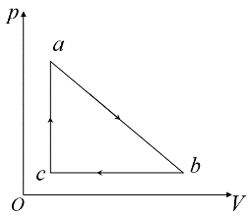5．一循环过程*abca*如图所示，曲线所围面积表示 [  ]

（A）*a*态到*b*态过程中所做的功；

（B）*b*态到*c*态过程中所做的功；

（C）*abca*循环过程中系统对外界所做的净功；

（D）外界对系统所做的功。

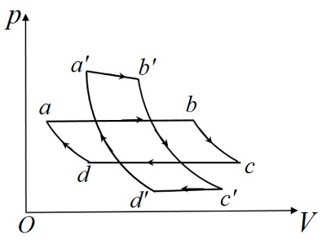

6．一定量的理想气体，分别进行如图所示的两个卡诺循环*abcda*和*a’b’c’d’a’*，若在*p-V*图上这两个循环过程曲线所围的面积相等，则这两个循环的[ ]

（A）效率相等；

（B）从高温热源吸收的热量相等；

（C）向低温热源放出的热量相等；

（D）在每次循环中对外做的净功相等。

1. **判断题（6小题）**

1．对热力学系统， 在*p*-*V*图上的一个点表示一个平衡态。[ ]

2．当系统处于热平衡态时，系统的宏观状态参量和微观状态参量都不随时间改变。[ ]

3．热力学系统的内能是温度的单值函数。[ ]

4．热力学第一定律表明：对于一个循环过程，外界对系统作的功一定等于系统传给外界的热量。[ ]

5．在等温过程中，如果系统从外界吸收热量，那么系统的内能一定增加。[ ]

6．给自行车打气时，气筒会变热，主要是活塞与气筒壁摩擦的结果。[ ]

1. **填空题（6小题）**

1．热力学第一定律的实质是 。其数学表达式为（ ），式中关于做功*A*和热量*Q*的正负约定是：系统对外做功，*A*取（ ），外界对系统做功*A*取（ ）；系统吸热，*Q*取（ ），系统放热，*Q*取（ ）。

2．正循环过程，系统从（ ）吸热*Q*1，对（ ）做功*A*，同时向（ ）放热*Q*2，其效率可表示为（ ）。逆循环过程中，系统通过（ ）做功*A*，从（ ）吸热*Q*2，同时向（ ）放热*Q*1，其致冷系数可表示为（ ）。



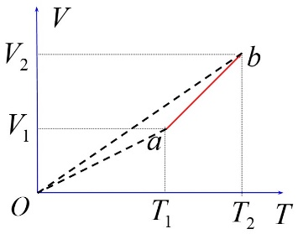3．一定量的理想气体，其状态在*V*－*T*图上沿着一条直线从平衡态*a*改变到平衡态*b*(如图)。这是一个（ ）过程。

（选填：吸热、放热、升压或降压）

4．设热源的热力学温度是冷源的热力学温度的*n*倍，则在一个卡诺循环过程中，气体将把从热源得到的热量*Q*1中的 热量传递给冷源。

5．1mol理想气体的初始温度和体积分别为*T*0和*V*0，经过可逆等温膨胀过程体积变化到*V*1，若比热容，R为摩尔气体常数，则气体所做的功为 。

6．压强、体积和温度都相同的氢气和氦气 (均视为刚性分子的理想气体)，它们的质量之比为 （ ），它们的内能之比为（ ），如果它们分别在等压过程中吸收了相同的热量，则它们对外做功之比为（ ）。

1. 计算题（3小题）

1、3mol氧气在压强为2atm时的体积为40L，先将它绝热压缩到体积的一半，而后再令它等温膨胀回原来的体积。求在这一过程中，(1)氧气吸收的热量；(2)对外界所做的功；(3)内能的变化。（本题目中取1atm=1.013×105 (Pa), R=8.31(J/(mol﹒K))）

2、1mol氢气，在压强为1atm ，温度为20℃时，体积为*V*0。现使氢气经历如下过程：先保持体积不变，加热使其温度升高到80℃，然后令其作等温膨胀，直至体积变为原体积的两倍。求出上述过程中气体的吸热，作功和内能的变化量，并作出*p*-*V*图（氢气可视为理想气体，氢分子可被视作刚性双原子分子。普适气体常量R=8.31(J/(mol﹒K)。

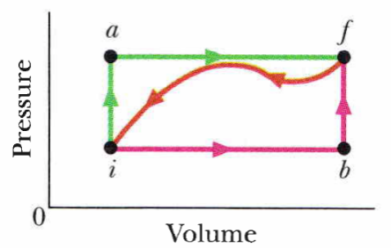3、一个系统如图从状态*i*经历*i a f*过程线到达状态*f*。该过程中系统吸热50 J，对外做功20 J。若沿着过程线*i b f*到达*f*，则吸热36 J。求：

（1）*ibf*过程系统对外所做的功；

（2）若沿着*f i*过程线从*f*返回*i*状态时系统对外做功

-13 J，求该过程的吸热；

（3）若系统在初态*i*的内能为10J，求系统在终态*f*

的内能；

（4）若系统在状态*b*的内能为22J，分别求系统在经历*ib*过程和*bf*过程时吸

收的热量。

（5）若*iafi*循环对应为一个热机的循环，求该循环的效率。